Práctica 11

En esta práctica vamos a analizar el uso de Ardamax, un keylogger con multiples herramientas para recoger datos.

Las opciones que nos ofrece son:

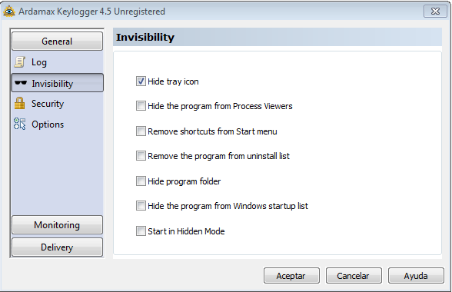

1. Nos permite ocultar el programa.
2. Podemos ocultar el proceso.
3. Podemos ocultarlo en el menú de inicio.
4. Gracias a la cuarta opción, evitamos que lo desinstalen.
5. Ocultamos su carpeta en el disco duro.
6. Nos permite ocultar el programa en el inicio de Windows (msconfig).
7. Inicia en modo oculto.

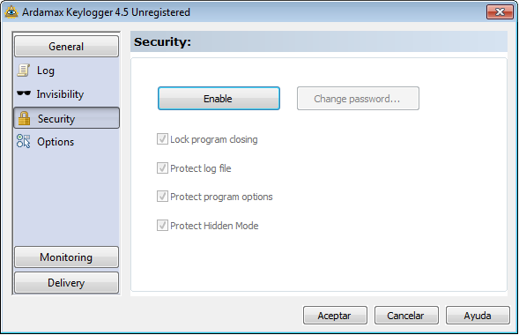

En esta imagen podemos ver que podemos proteger mediante una contraseña las opciones de seguridad, para evitar que las cambien. Con estas opciones evitamos que cierren el programa, que lean el log(Lo encripta) y evitamos que quiten el modo oculto del programa.

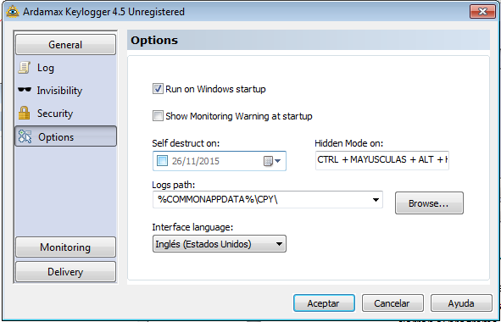

En el menú de opciones podemos programarlo para que inicie al inicio de Windows y que nos muestre un aviso cuando se esté ejecutando. Puedes programar que se autodestruya.

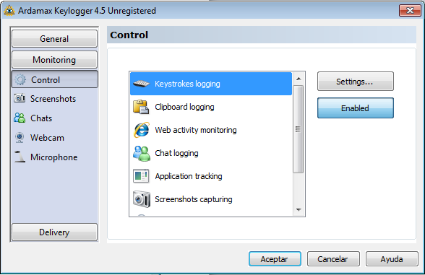

En esta imagen vemos las aplicaciones o recursos que queremos monitorizar, ya sean pulsaciones de teclas, la web cam, chats, inicio de aplicaciones, etc.

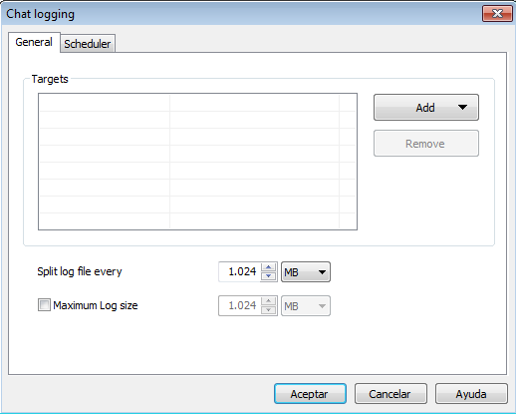

Si entramos en las opciones de cualquiera de las opciones anteriores podemos especificar el objetivo, ya sea un usuario o programa. En el apartado scheduler programamos el horario de funcionamiento.